# Oracle数据库创建一个数据库

# Oracle12c创建一个非可插拔数据库

1. 设置需要的变量

指定ORACLE_SID 的变量为 appnormal。 如下图

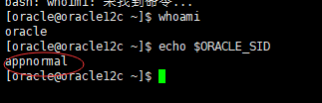

1. 执行dbca命令

在图形界面显示

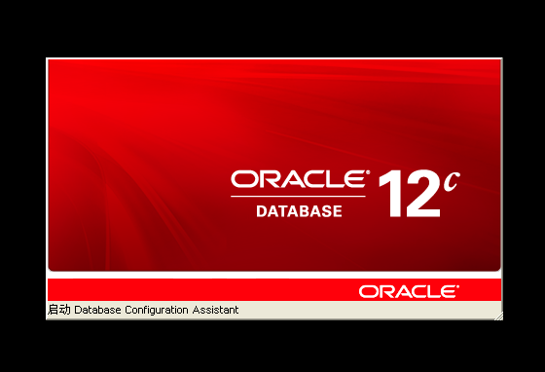

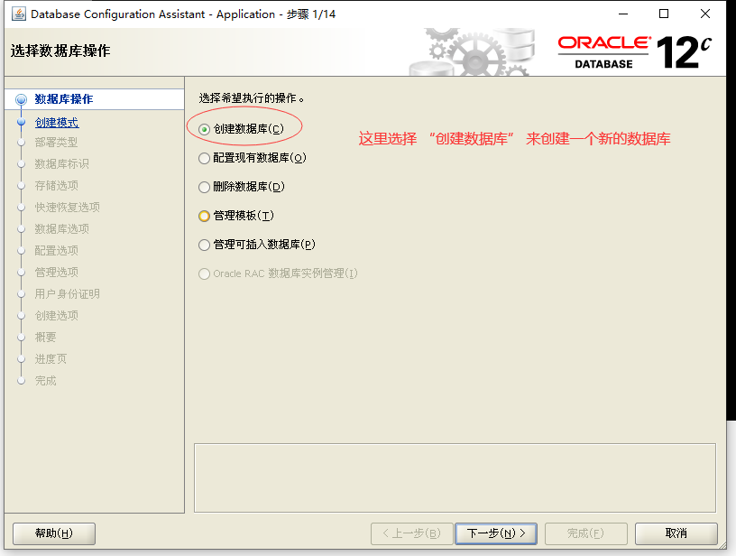

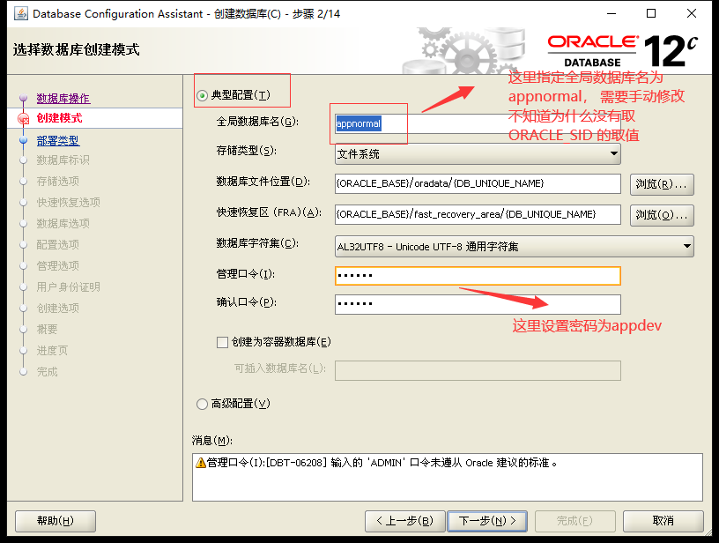

注意：因为这里要创建普通数据库，因此不需要勾选 “创建为容器数据库”。 只是创建一个普通的数据库.

因为输入的密码不符合oracle的密码规范,因此,这里弹出提示信息,

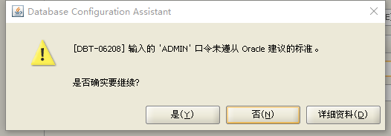

点击[是Y]进行下一步即可。

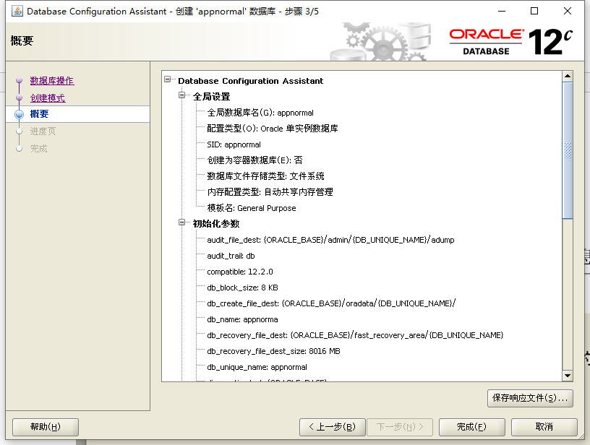

因为这里配置比较简单，因此，所需的步骤比较少。 这里将响应文件保存，便于后续查看。

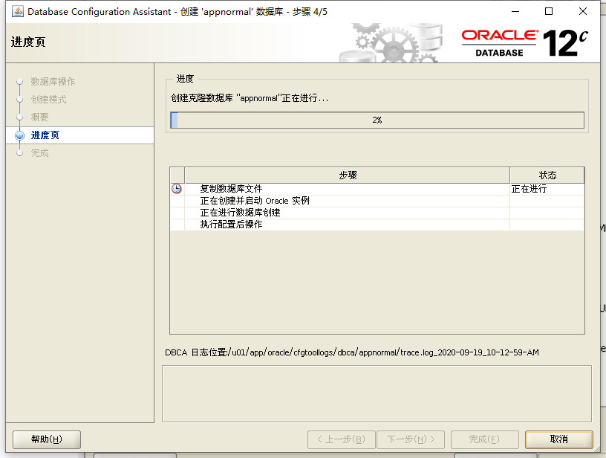

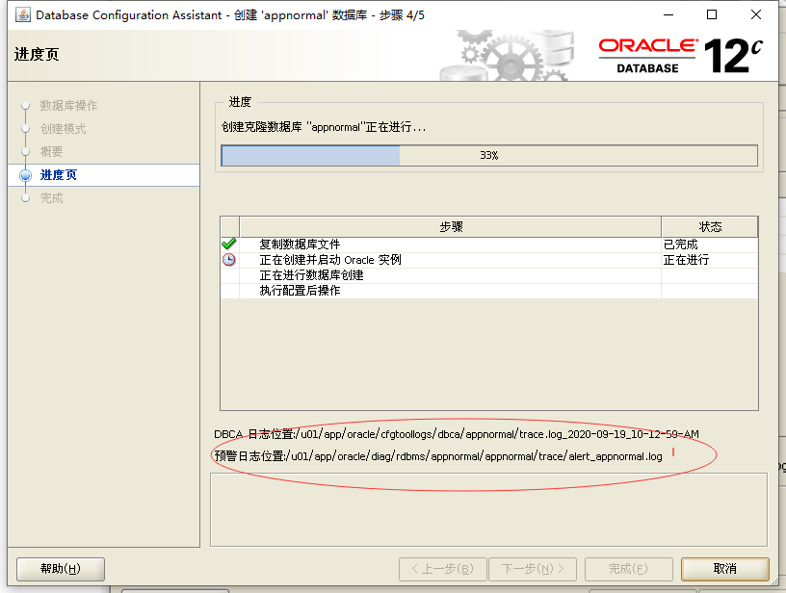

这里 可以看到 DBCA 日志位置： /u01/app/oracle/cfgtoollogs/dbca/appnormal/

预警日志位置： /u01/app/oracle/diag/rdbms/appnormal/appnormal/trace /alert_appnormal.log

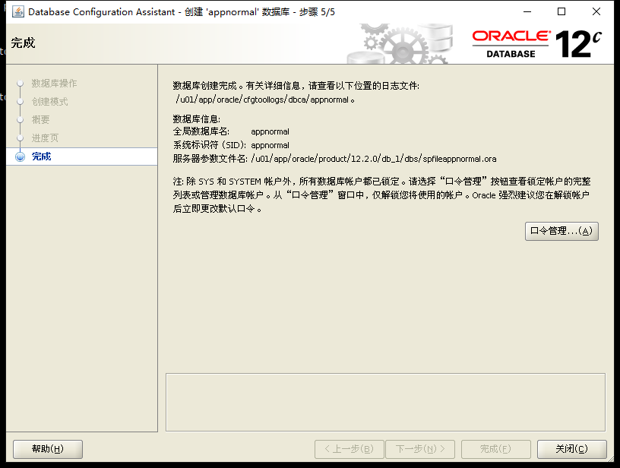

接下来为sys和system 用户指定密码

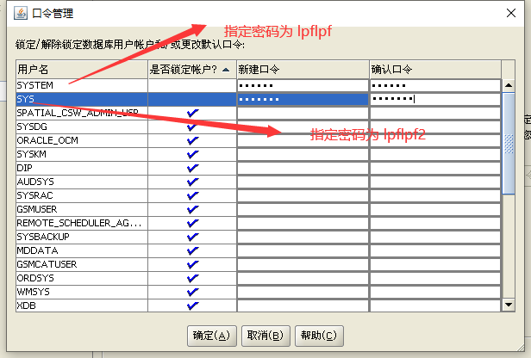

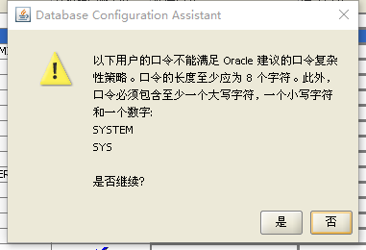

在oracle 12c2中的默认用户不再有 SCOTT 用户。

至此，已经通过oracle的dbca创建了一个简单的非容器数据库。 安装过程采用了很多默认选项。

总结：

1. 上面通过dbca创建一个普通的oracle数据库，操作简单， 便于安装。 很多操作采用默认选项。 适合于初学者，但是坚决不适用于生产环境。
2. 刚刚安装好的oracle数据库属于启动状态。不需要通过startup 命令启动

登录oracle服务器安装的服务器，执行如下命令

username > sqlplus / as sysdba

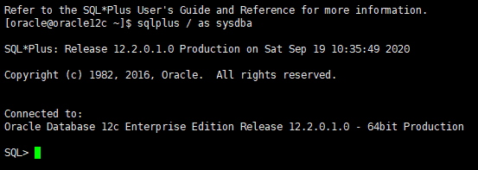

登录oracle数据库后，创建用户，便于后续访问该数据库中的数据库对象

SQL > create user app_dev identified by app_dev default tablespace users temporary tablespace temp quota 100m on users password expire

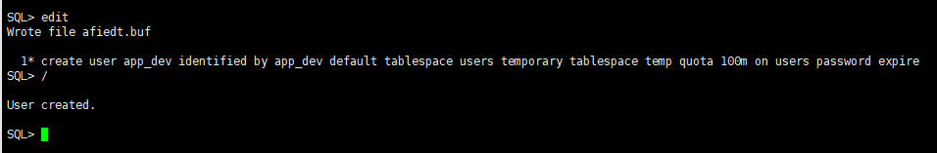

为用户app_dev授予相关的登录权限

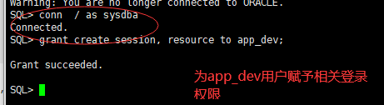

因此之前创建用户的时候，指定了用户密码过期，因此这里一登录之后，密码立即过期，这样做是为了保证数据库的密码，只有当前登录数据库的用户才知道，即使管理员也不知道。

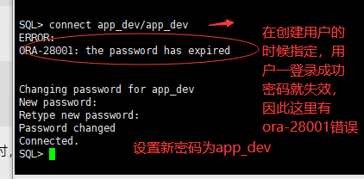

接下来可以执行sql

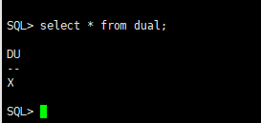

接下来可以创建一个表

|  |
| --- |
| CREATE TABLE APP_VERSION_INFO(  TID NUMBER(18),  VERSION VARCHAR2(128),  MEMO VARCHAR2(4000),  OPER_USER VARCHAR2(32),  LAST_UPDATE DATE  ) |

为了便于远程客户端的连接，这里需要启动监听器。

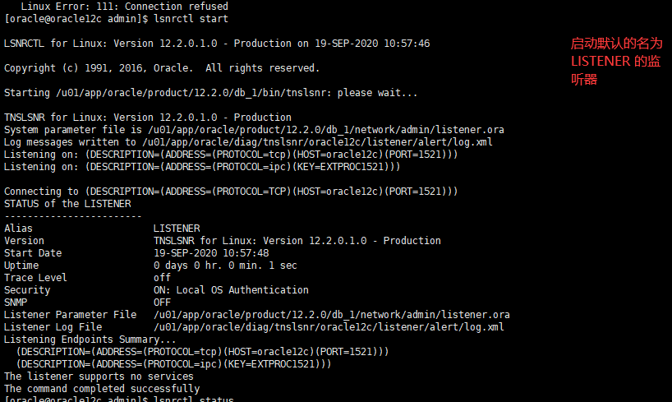

查看监听器的状态

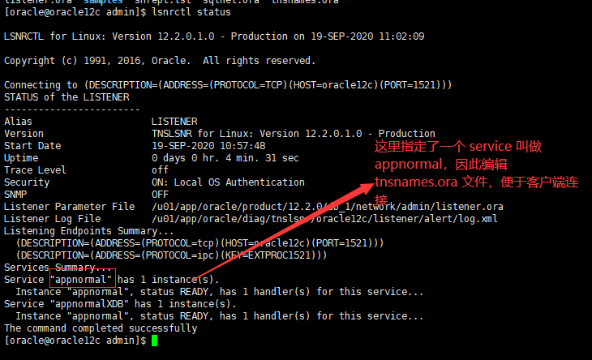

因为目前数据库服务器只启动了 appnormal这个数据库，因此只监听这个服务。

# 客户端配置连接oracle12c数据库

在安装了oracle客户端的系统中，找到tnsnames.ora 文件，

添加如下内容

|  |
| --- |
| # oracle12c中安装的普通的数据库  appnormal =  (DESCRIPTION =  (ADDRESS = (PROTOCOL = TCP)(HOST = 192.168.1.125)(PORT = 1521))  (CONNECT_DATA =  (SERVER = DEDICATED)  (SERVICE_NAME = appnormal)  )  ) |

使用sql developer 登录oracle数据库

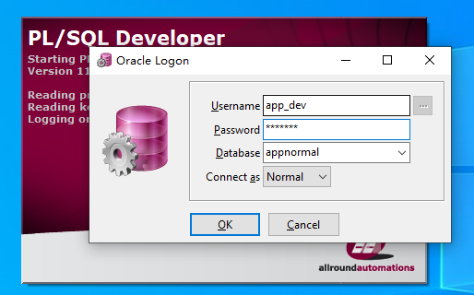

连接好后，执行 select * from dual ; 查看连接是否正常

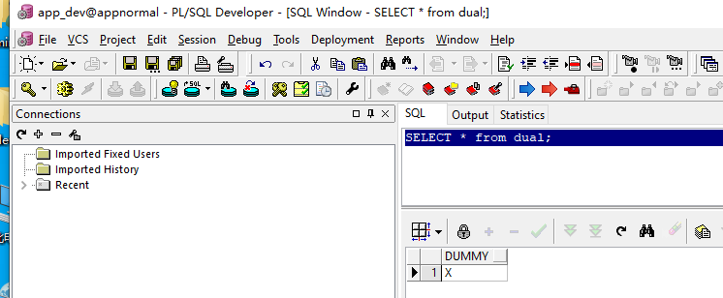

截止目前为空，可以登录数据库，并且建表，查询数据。